[**Visoke grede in gomile**](http://www.ognjic-logatec.si/vrtnarski-nasveti/visoke-grede-in-gomile)

**Za zahtevnejše vrtnarje**

Besedilo in fotografije: Miša Pušenjak  
  
Priljubljenost vrtnarjenja se v zadnjih letih veča in z veseljem bi se ga lotili tudi tisti, ki nimajo primernega koščka zemlje. Spet drugi imajo težave z zdravjem in se le s težkim srcem odpovedo lastnemu vrtu. Za oboje so lahko visoke grede ali gomile primerna rešitev.

* Prednost visoke gre je tudi v tem, da jo lahko naredimo na tlakovcih ali slabi, nerodovitni zemlji.
* Blitva je za manjše površine primernejša kot špinača.
* Oporo za paradižnik ali fižol lahko naredimo tudi na robu visoke grede.
* Povešave rastline posadimo na robu visoke grede, na gomili pa jih raje damo na oporo.
* Tudi artičoka lahko najde mesto na visoki gredi, saj ji je tam lepo toplo.
* Na visoki gomili in gredi naj rastejo cvetlice, kakršna je ognjič, kjer so težave s polži, pa je nepogrešljiva žametnica.
* Kombinacija drobnjaka in rdeče pese ugaja obema.

Razlika med oblikama je v tem, da visoko gredo obdamo z okvirjem, gomila pa je oblikovana brez njega. Obe naredimo po enakem postopku. Visoke grede so primernejše za tiste, ki si želijo lep, urejen vrt, in ljudi, ki imajo težave s sklanjanjem. Omislimo si jo lahko tudi v majhnem atriju, na balkonu ali terasi, tam, kjer je zemlja degradirana, uničena in bi jo bilo težko spraviti v red. Visoke gomile pa so primerne za vse, ki si želijo nekoliko povečati premajhen prostor, ki ga imajo na razpolago za vrtnarjenje. Priporočam, da se tisti, ki imajo težave z voluharji, raje odločijo za visoke grede. V gomile se namreč zelo radi naselijo, saj jim je v njih toplo. Za obe obliki gred velja, da jih navadno vsakih štiri do pet let oblikujemo na novo, saj se materiali razgradijo in sesedejo. Vsako pomlad tudi dodamo, obnovimo zgornjo, rodovitno plast. Polnjenje visoke grede ali oblikovanje visoke gomile poteka po enakem postopku.

**Izbira mesta za visoko gredo ali gomilo**  
  
Priprava obeh je lažja jeseni, saj se vse plasti čez zimo lepo sesedejo, spomladi dodamo samo potrebno rodovitno plast in lahko začnemo saditi že zelo zgodaj. Seveda pa ju lahko oblikujemo tudi spomladi.  
  
Večina vrtnin dobro uspeva samo na soncu. Zato naj bo prostor, kjer se bomo lotili dela, sončen. Če je mogoče, naj bo vsaj gomila v smeri sever–jug, da bosta obe strani enakomerno osvetljeni. Ker pa vsako leto zamenjamo plast, v kateri živijo korenine rastlin, tudi to ni nujno. Za kolobarjenje ni treba skrbeti, tako na nekoliko senčnejši strani gojimo vrt­nine, ki jim senca ne škodi.  
  
V bližini moramo imeti vodo, saj je potrebno pogostejše namakanje kakor na vrtu. Plasti so namreč narejene tako, da voda hitreje odteka, tako dosežemo ustrezno zračnost. S tem pa seveda rastlinam hitreje zmanjka tudi vlage. Plasti so narejene tako, da organska masa ves čas prepereva, ob tem pa se sprošča toplota. To je primerno za zgodnje spomladansko pridelovanja vrtnin, vendar pomeni tudi hitrejše osuševanje zemlje. Pridelovanja na visokih gredah in gomilah se torej ne lotimo, če nimamo možnosti namakanja.  
  
Če delamo visoko gredo, moramo razmisliti tudi o materialu za okvir. Ta naj bo naraven, lahko pa je kamen, opeka, les, morda celo beton. Manjše visoke grede so narejene celo iz večjih gum. Meni se guma in plastika ne zdita primeren material, a izbira je vaša.

**Izdelava visoke grede**  
  
Okvir pri visoki gredi naj bo tako visok, da bomo delali brez sklanjanja. Dolžina grede je poljubna, širina pa mora zagotavljati, da z rokami sežemo do sredine. Ne sme presegati 1,7 metra, če je postavljena ob hiši, pa samo polovico te širine. Tudi gomila ne sme biti preširoka, višina pa je odvisna od materiala, ki ga imamo na razpolago.  
  
Nato ob mestu, kjer bomo delali, naložimo ustrezen material. Potrebujemo najprej drenažno plast: veje, smrečje, koruznico, trstiko, material, ki bo čim bolj počasi razpadal in bo preprečeval zastajanje vode v gornjih plasteh, kjer bo intenzivno potekalo razpadanje organske mase. Pri visoki gredi lahko namesto tega naravnega materiala uporabimo tudi grob pesek, spran rečni prod ali manjše kamenje.  
  
Dela se lotite, ko boste pripravili vse potrebno. Če imate na razpolago travnik, zelenico, potem najprej odstranite travno rušo – pozneje bo zelo dobrodošla. Nato odstranite zgornjo, 10 do 20 cm debelo plast zemlje in jo zložite na poseben kup, saj jo boste potrebovali za vrhnjo plast gomile ali grede.  
  
Če ste se odločili za gredo, boste polnili zgrajen okvir, za gomilo pa zdaj začnite najprej zlagati drenažni material. Širina nalaganja naj bo okoli meter do 1,3 metra, v dolžino pa naj bo tudi za 60 cm krajše, kot je želena končna dolžina gomile. V višino naložimo do pol metra drenažnega materiala. Pri gomili ga že nalagamo v značilno obliko, v gredi ga nekoliko tlačimo, vendar ohranimo zračnost. Naslednja plast je običajno travna ruša, ki jo obrnemo s koreninami navzgor. Zdaj jo lahko celo kupimo, zato jo toplo priporočam. Namesto nje lahko uporabimo tudi grob, nepreperel kompost, gnoj ali vrtno zemljo. Na plast travne ruše naložimo plast listja, pokošene trave, slame, od 15 do 20 cm na debelo. Ta plast naj bo rahlo vlažna. Nanjo naložimo še ne povsem razpadel kompost, lahko kar vrtno zemljo, gnoj ali najbolje mešanico vsega in ves čas oblikujemo gomilo. Zelo zaželeno je, da je tukaj čim več deževnikov. V visoko gredo pa samo naložimo to plast tako na debelo, da bo že dovolj prostora za 20 cm fino plast rodovitne zemlje in bo ostalo nekaj roba, da ne bo vsak dež ali veter odnašal zemlje. Na koncu nasujemo še humozno, vrhnjo plast, v katero bomo sadili ali sejali vrtnine, zelišča in cvetlice.  
  
Nato vse skupaj pokrijemo s smrečjem, koruz­nico, slamo ali v najslabšem primeru v več plasti zloženo agrokopreno. Če ste se dela lotili jeseni, ostane greda pokrita do pomladi, spomladi pa naj bo deset do štirinajst dni, da se v njej začnejo procesi preperevanja. Ti bodo gomilo ali gredo ogreli. Zato je nujno potrebna plast grobega, nepreperelega kompostnega materiala ali hlevskega gnoja.

**Vrtnine za gomile in grede**  
  
Mnogi se boste vprašali, zakaj gomila, in ne navadna vrtna greda. Na enaki talni kvadraturi pomeni skoraj dvakrat večjo pridelovalno površino. Včasih je naša zemlja težka, poteptana, uničena, za gomilo v bistvu nanosimo nov material, ki s podlago nima zveze, gomila pa postane rodovitna. Zaradi nepreperele organske plasti se spomladi ves čas ogreva in lahko na njej pridelujemo vrtnine zelo zgodaj. Na gomilah lahko pridelujemo vse enoletnice, tako vrtnine kot zelišča in cvetlice. Ker se dokaj zahtevnega dela z gomilo lotimo zato, da bomo pridelovali zdravo hrano, seveda ne bomo uporabljali sredstev za varstvo vrtnin. Zato naj kljub omejeni površini na njej raste kakšna cvetlica, ki bo privabljala koristne žuželke, zelišča pa so tako ali tako potrebna v zdravi kuhinji.  
  
Na vrhu naj rastejo vrtnine, ki potrebujejo oporo, to so paradižnik, kumare, morda tudi kakšen visok fižol. Tam naj bodo tudi paprika, jajčevec in še kakšna visoka vrtnina, nato pa po kupu navzdol druge vrtnine. Priporoč­ljivo je upoštevati pravila dobrih sosedov in paziti, da visoke rastline ne senčijo nižjih. Ker je površina zelo dragocena, vam svetujem, da uporabljate sadike. Z njimi je namreč čas, ko je posamezna vrtnina na gomili, krajši in tako lahko na enem mestu pridelamo več vrtnin. Med rastline z dolgo rastno dobo posadimo tiste s krajšo, da bo prostor bolje izkoriščen. Med brstični, listnati ohrovt ali zelje posadimo nizki stročji fižol, med sadike paradižnika in paprike pa sadike solate. Por posadimo kar med peteršilj ali korenček. Med kumare, bučke, ob paradižnik posadimo baziliko. Med solato posejemo redk­vico, azijske listnate rastline ali rukolo. Če naredimo več gomil, jih je smiselno delati postopoma. Prvi dve leti je hranil za rastline na njih več, zato nanje sadimo požrešnejše vrtnine, morda v prvem letu kapusnice, naslednje leto plodovke, nato pa korenovke in gomoljnice in nazadnje solatnice, čebulnice in stročnice. Med kapusnice kljub temu posadimo tudi nizki stročji fižol, morda grah, posejemo kamilico, posadimo listno, stebelno ali gomoljno zeleno. Prav tako kombiniramo paradižnik in solato spomladi, jeseni pa špinačo in motovilec. Za vse ugodne kombinacije je na tem mestu malo prostora. Visoke grede in gomile so namenjene bolj izkušenim vrtnarjem, čeprav se jih lahko lotijo tudi začetniki.  
  
Razlika med zasajevanjem gred in gomil je le v tem, da na visoke grede ob robu posadimo povešave vrtnine, kot so kumare, buče, ali cvetlice, kot so kapucinke. Tudi tu sadimo na sredo višje rastline. Včasih je smiselno, da na primer špinačo zamenjamo z blitvo, saj da na manjšem prostoru več listne mase. Vsako pobrano rastlino takoj zamenjamo z novo sadiko. Lažje bo tistim, ki imajo možnost sami vzgajati sadike, saj lahko vzgojijo tudi sadike nizkega fižola, peteršilja, hitro zamenjajo že preveč razrasle bučke ali kumare poleti in podobno.

**Na kaj pa moramo biti pozorni?**  
  
Predvsem so visoke grede in gomile prej suhe, zato je potrebno redno namakanje. Da se zemlja čim manj izsušuje, uporabljamo naravne, organske zastirke, rastline pa hitro menjamo, površina naj bo čim manj časa gola. Voluharje odganjajo rastline, ki dišijo po limoni: melisa, limonska trava, limonski ožep, v gomili uporabimo za material bezgove liste in veje, a vse to ne pomeni gotovosti, da tega glodavca ne bo.  
  
Na običajno bolj suhi in topli zemlji gred ali gomil polži niso pogosta težava. Če se pojavijo, se proti njim bojujemo z zastiranjem tal z bezgovimi listi in mladimi poganjki ali gozdno praprotjo.  
  
Nevarnost pomenijo tudi močnejši poletni nalivi. Zato moramo predvsem gomilo res skrbno oblikovati, potlačiti, a ne preveč. Predvsem pa moramo paziti, da poleti ni nikjer gole površine. Če imamo kakšne luknje, napovedujejo pa se močnejši nalivi, potem ta mesta dobro prekrijemo s slamo, senom ali listjem. Jeseni posejemo rastline za zeleni podor, da gomilo čim manj uničijo zimske razmere. Odlična so predvsem žita ali ogrščica. Zasejemo jih seveda tam, kjer ne bodo rasle prezimne vrtnine, kot so ohrovt, radič, motovilec, zimska solata in podobno. Gomile in grede lahko pred zimo tudi pokrijemo s smrečjem, koruznico ali listjem. Ne uporab­ljamo nepredušne folije, v najslabšem primeru vzamemo za pokrivanje v nekaj plasti zloženo agrokopreno.  
  
Visoke grede in gomile so dobrodošle za sprotno pridelavo vrtnin, tudi na manj rodovitnih zemljiščih. Zahtevajo pa več nege in pozornosti. Ko se material po nekaj letih sesede, ga lahko spet uporabimo pri zlaganju nove.

[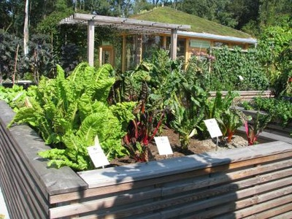](http://www.ognjic-logatec.si/uploads/6/4/0/9/6409875/1761094_orig.jpg) [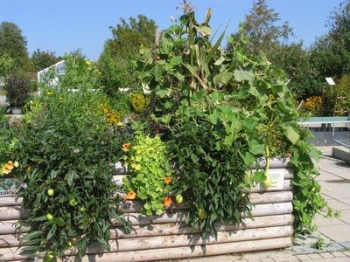](http://www.ognjic-logatec.si/uploads/6/4/0/9/6409875/8779288_orig.jpg)

[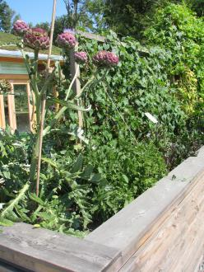](http://www.ognjic-logatec.si/uploads/6/4/0/9/6409875/8585230_orig.jpg) [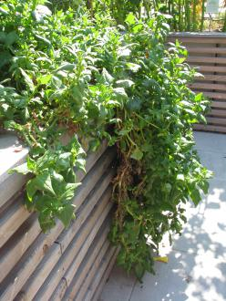](http://www.ognjic-logatec.si/uploads/6/4/0/9/6409875/2930427_orig.jpg)

[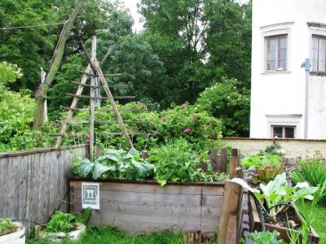](http://www.ognjic-logatec.si/uploads/6/4/0/9/6409875/1475585_orig.jpg) [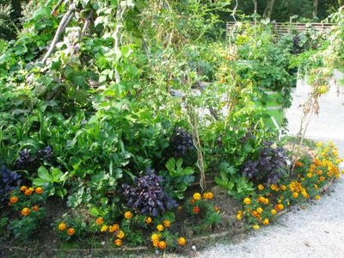](http://www.ognjic-logatec.si/uploads/6/4/0/9/6409875/1737796_orig.jpg)

[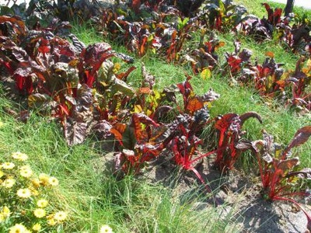](http://www.ognjic-logatec.si/uploads/6/4/0/9/6409875/1531928_orig.jpg)